Сессия Rapid Foresight

Легче изобрести будущее, чем предсказать его.
Alan Kay

Данный раздел посвящен ответу на следующие вопросы:
- Зачем проводить форсайт сессию? Когда и кому это необходимо?
- Что делать, чтобы собрать, организовать и провести форсайт сессию?
- Как провести форсайт сессию, чтобы получить результат?
Сессия Rapid Foresight сочетает в себе несколько аспектов:
- Предпринимательский контур – формирование представлений о том, кто, как и для чего использует результаты форсайт-сессии, иными словами размещение результата работы группы в другую деятельность.
- Организационный контур – создание условий для проведения качественной сессии;
- Технологический контур – собственно само проведение сессии, который сам состоит из двух взаимосвязанных элементов:
  - Технологические шаги проведения RF-сессии и использование структурных элементов методики (карта будущего, карточки, шаблоны описания инициатив и др.)
  - Правила и методы модерации, управления групповой динамикой.

Рисунок 5 Состав элементов форсайт-сессии от работы с заказчиком до модерации рабочих групп
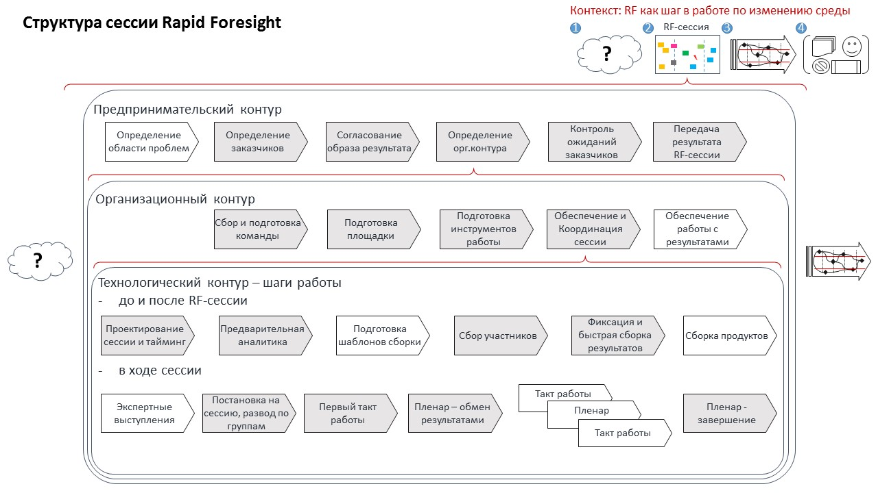

Предпринимательский контур

Определение потребности в форсайт-сессии
«Будущее есть продукт работы воображения и мышления. Будущее как отличное от настоящего и от прошлого должно быть, если хотите, выдумано, оно должно сначала возникнуть через определённый образ, который формируется у очень небольшой группы людей. Эти образы будущего производят, например, мозговые центры или фабрики мысли. В том числе это могут быть и инженерные сообщества, которые, позитивно усваивая фундаментальные исследования, придумывают образ той среды, в которой мы с вами будем жить через несколько лет или десятков лет».
Петр Щедровицкий, член правления Центра стратегических разработок «Северо-Запад», заведующий Кафедрой стратегического планирования и методологии управления НИЯУ МИФИ.

Сессия Rapid Foresight – это подготовка к проведению качественных изменений. Соответственно основной запроса на сессию является проблема, то есть задача, которая осознается, но не может быть разрешена в рамках текущих ограничений.
Как правило, первичный запрос формулирует заказчик сессии. Вместе с тем, носитель форсайт-метода – потенциальный исполнитель работ – должен во взаимодействии с заказчиком:
- Верифицировать запрос (проблему).
- Предложить проекцию в которой эта проблема будет рассматриваться в ходе сессии (отраслевая рамка, территориальная или сообществ), масштаб рассмотрения (Россия или весь мир), горизонт формирования карты будущего (есть области для которых и 5 лет очень дальний горизонт, а в других 10 лет является циклом планирования, а прогнозирование осуществляется с горизонтом 30-50 лет).
- Уточнить наличие других (внешних) людей, которые так же видят описываемую проблему (или провести контекстный поиск), чтобы удостоверится, что это действительно проблема.

Переговоры с заказчиком
Большая часть вопросов, касающихся проведения переговоров с заказчиком рассмотрена в обширной литературе по консалтингу.
Вместе с тем, достижение договоренностей о форсайт-сессии имеет целый ряд особенностей, которые необходимо заранее проговорить. Причина этих особенностей в том, что и процесс, и результат зависят от коллективной работы всех участников. Таким образом, с заказчиком необходимо согласовать следующие вопросы
- Содержательные договоренности:
  - Причина проведения сессии, включенность сессии в другие длинные проекты и программы.
  - Цель и задачи сессии, фокусы внимания и тематика групп.
  - Образ результата, включая предполагаемые дальнейшие шаги.
  - Требования и ограничения к качеству содержания.
- Организационные договоренности:
  - Сроки подготовки, проведения сессии и предоставления отчетных материалов.
  - Место проведения сессии, существующие организационные возможности и ограничения (по помещению, по программе мероприятия).
  - Форма предоставления отчетных материалов.
  - Формирование состава участников.
  - Бюджет мероприятия.
- Прочие вопросы:
  - Публикация, распространение и комментирование полученных результатов
Согласование всех вопросов как правило происходит в несколько итераций. Параллельно формируется команда форсайт-сессии, которая проектирует саму работу (как содержательно, так и организационно), и результаты этого проектирования являются аргументами в ходе очередных итераций достижения согласия с заказчиком.
Итогом этапа подготовки является Договор с заказчиком, техническое задание на сессию и сопровождающие работы, включая план сессии с таймингом, последовательностью тактов работы, требованиям к тактам, ожидаемые результатам, темы групп, количество и состав участников, состав команды модераторов, описанными и распределенными между стороной исполнителя и заказчика организационными действиями, описание отчетных документов и сроки их сдачи.

Определение продукта форсайт-сессии
Продукты форсайт-сессии могут быть различными. Это зависит от видения проблемы заказчиком и планируемых им дальнейших шагов. Продукты могут быть сведены в следующие виды:
Прогноз – получение достоверной “карты будущего”, описывающей основные возможные события (время и условия появления новых технологий, форматов взаимодействия, законодательных актов, угроз, появления или затухания тенденций), которые, по мнению экспертов, будут влиять на отрасль/ территорию/ организацию в указанном временном горизонте.
Коммуникация – согласование между основными заинтересованными сторонами (экспертами, лицами, принимающими решения, стейкхолдерами, а также лицами, чьи интересы разного рода находятся в пределах прорабатываемого в рамках форсайт-сессии предмета) своих позиций относительно существенных факторов, влияющих на развитие отрасли/ территории/ организации в рамках единой карты с возможностью выхода на формирование согласованной «дорожной карты» основных проектов развития. Главный результат коммуникации создание единого пространства - карты, объединяющей различные позиции и взгляды на будущее сферы.
Образование – формирование единого «поля представлений» о существенных трендах и событиях представляет собой процесс взаимного образования всех участников форсайта – например, в области отдельных трендов, технологий и форматов, экспертизой в области которых владеют только отдельные участники. Помимо образования по содержанию предмета работы, важным ее элементом становится и образование как ведущих, так и участников в области самого нового, эффективного и пока малознакомого большей части участников способа совместной работы, которым является RF-метод.
Диагностика – определение качества представлений отдельных участников о будущем их предметной области, способности системно смотреть на варианты развития области и находить ответы на возможные вызовы, а также способности осваивать новые методы коллективной работы и непривычные форматы мышления о настоящем и будущем. Определение уровня горизонтальной связности команды, способности работать в современных форматах коллективной работы.
Генерация проектов - создание с опорой на карту будущего как цельных “дорожных карт” по реализации желаемого будущего, так и списков отдельных бизнес-идей, новых коммерческих или научных гипотез, тем исследований, реестров законодательных актов, которые, так или иначе, связаны с образом желаемого будущего, и порождаемыми им вызовами и возможностями.
Решение предметных задач - непосредственно во время форсайт - сессии отдельным ее тактом или тактами может быть осуществлена модерируемая “проекция” карты будущего в интересующий заказчика контекст предметной области. Это проводится в виде более детального обсуждения трендов, форматов или технологий интересующих заказчика.
Подготовка к другим типам деятельности. Сессия может быть спроектирована таким образом, чтобы, создавать на выходе материал для дальнейшей работы субъекта в самых разных форматах, как, например:
- требования к образовательным программам (списки компетенций и/или специальностей будущего) и новые инструменты для работы HR – служб.
- Списки бизнес идей, и угроз и возможностей для проработки с консультантами.
- списки идей товаров и услуг для дальнейшей маркетинговой проработки.
- проекты и проектные группы для формата проектной работы;
- набор законодательных барьеров и предложений по нормативным инициативам для работы с нормативной базой.
- набор технических противоречий и ключевых технологий для работы в формате Теории решения изобретательских задач (ТРИЗ).
- список организационных проектов для работы с картой стейкхолдеров в целях построения медийной, коммуникационной, PR и GR стратегий.
- карты развития и “шестеренки” взаимодействия субъектов - для создания программ игрофикации, деловых игр, организационно-деятельностных игр, тренажеров и симуляторов.
- список законодательных барьеров для работы с органами законодательной и исполнительной власти по их устранению.
- Список приоритетов в решении задач развития территорий для формирования программ муниципального или регионального развития.
- И другие.
Описанный набор результатов достигается не только за счет того, что методика RF гибкая. В зависимости от условий, методика может быть модифицирована для достижения наилучшего результата в оптимальное время за счет перестановки тактов, выключения из методики некритичных для результата тактов, распаковки важных тактов в несколько, более предметно работающих с той или иной задачей. Кроме того, возможна и более глубокая модификация метода под участников с различными типами мышления или даже достройка методики под новые условия.

По субъектам основные результаты применения метода rapid foresight можно обобщить при помощи матрицы типа объекта/состояния объекта, каждое пересечение ячеек которой дает набор результатов и продуктов форсайт сессии.

Рисунок 6 Куб комбинаций результатов форсайт сессий (будет перерисован)
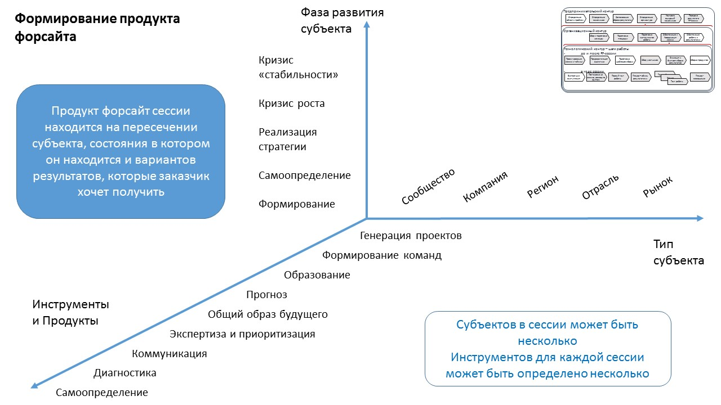

Перед проведением форсайт сессии сточки зрения продукта важно проговорить следующие вопросы: какой продукт планируется получить, нужны ли дополнительные продукты, как и куда будут размещены продукты форсайт-сессии, и какие ближайшие шаги предполагается предпринимать после сессии, что будет если содержательных результат будет иным чем представляется заказчику.

Передача результатов форсайт-сессии заказчику
В практике передача результатов происходит в несколько этапов:
- «Здесь и сейчас» - представители заказчика участвуют в сессии, видят состояние участников (в том числе эмоциональное), взаимодействуют с ними и получают представление об их настроении и представлениях.
- Быстрая сборка – представление и передача заказчику материалов, которые собираются и могут быть обработаны прямо в ходе сессии. Это как минимум техническая фиксация (фото, аудио, листы флипчарта), и если проговаривалось заранее и производилась соответствующая организационная подготовка, то электронная база участников, с возможностью ее анализа; презентации рабочих групп с проектами изменений; шаблоны проектных документов (например: паспорта проектов).
- Сборка и отчет – обработка собранных в ходе сессии материалов, проведение дополнительной аналитики, обработка материалов собранных в ходе подготовки к сессии или при подведении ее итогов (например: интервью, опросы, обратная связь и т.д.), а также формирование официального отчета, соответствующего законодательным требованиям, для закрытия договора.
- Подготовка дополнительных материалов – например презентации для руководства компании, ведомственного совещания, для отраслевой конференции или жителей региона и т.д.
Передача результатов может проходить как в виде электронной переписки, так и в виде очной презентации, совещания или дополнительной рабочей группы по обсуждению итогов.
Передачей результатов форсайт-сессии заказчику собственно завершается работа над сессией. Здесь необходимо убедиться, что продукт получен и будет размещен в дальнейшей деятельности, а также проговорить роль и участие команды форсайт-сессии в дальнейшей работе с продуктом.

Организационный контур форсайт-сессии

Команда форсайт-сессии
С точки зрения организации работы в команде выделяются три позиции:
- Предприниматель – тот, кто взаимодействует с внешней средой,
- Организатор – тот, кто организует всю работу над сессией,
- Технолог – тот, кто проектирует сессию и определяет в какой последовательности будут выполняться такты работы, как они будут выполняться и как будет «упаковываться» материал.
Поэтому первым делом определяется кто займет эти три позиции.
Далее технолог вместе с организатором определяют потребность в модераторах, сборщиках и других участниках команды форсайт-сессии на основе следующей информации:
- Количество модераторов как правило соответствует числу рабочих групп, которое зависит от согласованной с заказчиком численности участников, с одной стороны, и проектируемому количеству фокусов внимания на объект форсайта, с другой.
- Количество сборщиков зависит от согласованных с заказчиком требований к отчету и сборке.
Например: при отсутствии требований к быстрой сборке сборщики могут в команду не приглашаться, а эта задача ложится на модераторов, которые выполняют ее по окончании сессии.
Например: для ряда сессий выделялся «сборщик презентаций» - человек, который переделывал материал от рабочих групп в презентации в специализированной программе или готовил систему интерактивного голосования.
- Наличие и количество администраторов и технических специалистов зависит от объема организационных задач помимо собственно ведения форсайт-сессии (например: регистрация участников).
- Наличие игропрактиков зависит от наличия задач по игрофикации среды, пространства, в которых работают группы. Это бывает необходимо на длинных сессиях (более 2 дней), что резко повышает плотность коммуникации (и впрямую влияет на результат), а также помогает участникам расслабиться, отдохнуть, переключиться в перерывах между тактами работы в группе.
С командой форсайт сессии важно проговорить состав задач, объем времени, который под них выделился, специфические требования заказчика, контекст в котором проводится сессия, требования к результату, требования к процессу, специфические требования к сборке и другие вопросы.
В случае, если команда не превышает 10 человек, она часто в полном составе привлекается к проектированию сессии. В случае больших команд – проектирование осуществляется малой группой, а для команды проводится предварительная встреча по подготовке к работе.

Проектирование RF-сессии
Проектирование сессии заключается в определении процесса проведения работ, с тем чтобы получить необходимый продукт, в тех организационных условиях, которые согласованы с заказчиком.
- определяется объект работы, подтверждает понимание каждого модератора групп аспектов объекта (предмета).
Ведущий и модераторы сессии заранее анализируют предмет работы и вводят деление предмета по тому или иному основанию: по типу деятельности, по типу ресурса (технологии, сырье и материалы, кадры), по пользовательскому сценарию (физическое лицо, корпоративный клиент) и т.д. В этом случае конкретная отдельная группа имеет дело с частью предмета сессии в целом, что задает её фокус внимания.
- принимается решение о том, какой сценарий проведения сессии будет использован (последовательность тактов), а также задач и ожидаемых результатов каждого такта
- определяется вариант входа в работу:
  - классический формат с пустой картой, все содержание которой группа создает с нуля.
  - формат стандартной верификации, который подразумевает работу с готовой картой (или только готовыми трендами), в ходе которой участники добавляют или убирают сущности на частично собранной карте.
  - формат упрощенной верификации, который подразумевает работу участников с готовыми, полностью собранными картами, в ходе которой участники обсуждают карту и вносят дополнительные предложения и/или осуществляют «проекцию» карты на свою, отличную от исходной или являющуюся ее частным случаем, предметную область.
- проговариваются ключевые (стартовые тренды) по группам (что особенно важно в тех случаях, когда тема форсайта является полностью новой хотя бы для части модераторов), распределяются готовые карты для верификационных групп, собранные в предыдущих сессиях или в ходе аналитической работы (в зависимости от типа верификационной сессии).
- определяется время, выделяемое на каждый такт работы, что зависит от требований к продукту и общего времени, выделенного на работу.
- определяется набор схем и моделей, которые будут использованы для анализа объекта форсайта.
- разрабатываются или выбираются необходимые дополнительные шаблоны для работы с содержанием.
Например: пустографка для оформления проекта изменений.
- проговариваются особенности состава участников и подходы к работе с ними, чтобы спрогнозировать основные риски, связанные с особенностями референтных групп
Например, если в сессии участвуют журналисты, есть риск долгих беспредметных обсуждений; если участие в сессии принимают не эксперты по теме, а эксперты общего профиля – есть риск недостатка содержания, который может быть минимизирован взятием модератором экспертной позиции и др.
Дополнительно могут обсуждаться и другие вопросы необходимые для проведения сессии: способ деления участников на группы, другие организационные вопросы.
Для команды сессии ставится задача на изучение области (объекта) форсайта.

Если предполагается что могут быть перестройки на ходу (например, неизвестно в точности, сколько участников будет, какие именно темы будут заявлены, будут ли экспертные выступления и как именно может измениться тайминг), то заранее планируются принципы реагирования на изменения плана.

Подбор участников форсайт-сессии
Качественный состав участников является во многом залогом достижения качественных результатов в ходе сессии.
Важно приглашать людей, которые обладают одновременно двумя характеристиками:
- обладают экспертизой в области проведения форсайта.
- лично заинтересованы в изменениях (видят проблемы, не удовлетворены существующим положением, видят барьеры).
- готовы к работе в коллективном фрмате.
Источниками для составления списка потенциальных участников выступают:
- Информация от заказчика и дружественных организаций.
- Поиск по открытым источникам – эксперты по теме, авторы публикаций.
- Руководители организаций (компаний, общественных организаций, сообществ практики), работающих в тематике проведения форсайта.
- Руководители учреждений регуляторов и надзорных органов.
- Представители смежных отраслей, рынков, сфер деятельности, способных внести дополнительные представления, взгляды, фокусы внимания.
В практике территориальных форсайтов часто используется открытое приглашение местных жителей через объявления в местных средствах массовой информации. Часто приглашаемые участники в свою очередь могут рекомендовать своих коллег, соответствующих

Пространство для форсайт-сессии
Рабочее место для проведения пленарных обсуждений должно включать:
- Пространство для размещения, презентации результатов работы групп.
- Пространство для ведущего.
- Пространство для участников.
- Пространство для модераторов и сборщиков, выделенное таким образом, чтобы они не мешали участникам, но при этом могли получить представление о работе других групп.
Рабочее место группы состоит из:
- Стены для крепления карты будущего.
- Рабочего пространства модератора.
- Рабочего пространства сборщика.
- Рабочего пространства группы.
- Рабочих мест других участников работы, если такие предусмотрены (второй модератор, наблюдатель и т.д.).
К рабочему месту должен быть свободный доступ каждого участника, на случай если кому-то будет необходимо выйти из аудитории, чтобы при этом не прерывалась работа всей группы.
Организатор форсайт-сессии должен позаботится о том, чтобы помещение было достаточно освещено, проветриваемо или кондиционировано, а для участников были предусмотрены питьевая вода. Комфорт при проведении работы важен и впрямую влияет на результаты, так как участников ничто не отвлекает и не побуждает отвлекаться.

Подготовка аудитории к работе группы
Модератор и сборщик готовят (или проверяют наличие) всего необходимого в месте, отведенном для групповой работы:
- готовят комплект карточек в необходимом количестве (в идеале – сделать дополнительно увеличенные демонстрационные карточки формата А4 в цвете или нарисовать на флипчарте).
Для работы одной группы стандартной численности потребуется примерно 60 карточек «тренд», по 40 карточек «угроза», «возможность» и по 30 карточек «формат», «технология», «событие».
- размещают карту будущего в рабочем пространстве и дополнительный флип-чарт,
Карта должна быть напечатана или нарисована от руки ярко, чётко, понятно. На карте должен быть заголовок (название группы) и линии, отмечающие временные горизонты.
При невозможности разместить карту на стене могут быть использованы 3-4 флипчарта, поставленные рядом.
- подготавливают набор канцтоваров: 1-2 комплекта маркеров, канцелярский пластилин «gum fix», бумажный скотч, листы для флипчарта, post-it; бумага А4 и ручки для участников, этикет лента.
- готовят дополнительные визуальные материалы (инфографика, схемы, аналитические данные, графики), которые могут понадобиться.
- проверяют работоспособность техники – компьютер, диктофон, фотоаппарат - подключение к электросети, достаточность аккумулятора, емкости памяти, подключение к сети wifi.
Кроме этого, модератор и сборщик расставляют в аудитории стулья и делают другую необходимую подготовку, чтобы организовать пространство максимально удобно для групповой работы и обсуждений.

Организация работы с результатами сессии
С самого начала команда форсайт сессии обсуждает с заказчиком дальнейшие шаги, связанные с усвоением продукта форсайт сессии, и своё участие в этой работе.
Формами такого сотрудничества и сопровождения могут быть:
- договоренность о проведении промежуточных сессий верификации результатов.
- модерация рабочих групп, созданных для проработки проектов изменений или детализации дорожных карт.
- координационная, организационная и методическая поддержка рабочих групп по проведению изменений (в т.ч. оснащение таких групп инструментами работы с содержанием, инструментами групповой коммуникации, содействие в расширении численности участников).
- вхождение в качестве экспертов в состав рабочих групп по проведению изменений, проведению аналитики и других работ.
- проведение обучения участников сессии модерации, управлению групповой динамики, координации работы большого количества заинтересованных лиц.
- выступление в качестве полноценного партнера, актора в реализации проекта изменений.
Практика показала, что продолжение сотрудничества с командой форсайт сессии выгодно для заказчика и всех заинтересованных сторон, так как команда обеспечивает удержание фокуса внимания всех участников на проектах изменений (не позволяет рутине отодвинуть их реализацию), и ускоряет реализацию за счет подбора комбинации инструментов работы с будущим и способов коммуникации.

Технологический контур форсайт-сессии
В зависимости от целей и задач, а также организационных возможностей форсайт-сессия по методике Rapid Foresight может проводиться по нескольким сценариям. Основной и возможные комбинации сценариев отражены на данном рисунке.
Рисунок 7 Сценарии (маршруты) форсайт-сессии
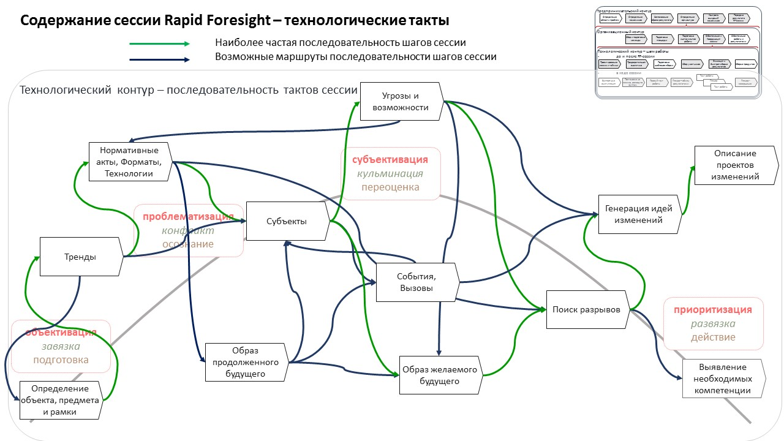
Основной (наиболее частый) сценарий проведения форсайт-сессии состоит из следующих тактов:
- Общий пленар: Описание цели и задач сессии. Выступления экспертов. Постановка на работу. Распределение на группы.
- Работа в группе: Определение объекта, предмета (фокуса внимания) и границ карты будущего.
- Работа в группе: Формирование поля трендов. Работа с трендами.
- Работа в группе: Формирование пространства нормативные актов, форматов, технологий.
- Общий пленар: Сопоставление и обмен картами будущего
- Работа в группе: Формирование перечня субъектов. Выбор субъектов-акторов карты будущего
- Работа в группе: Определение угроз и возможностей для субъектов в текущей карте будущего.
- Работа в группе: Определение «разрывов» - мест на карте будущего, которые могут усилить выгоды и компенсировать угрозы для действующих субъектов.
- Общий пленар: Сопоставление и обмен картами будущего с точками возможных изменений («разрывы», точки бифуркации). Ставки на будущее.
- Работа в группе: Генерация идей изменений.
- Работ в группе: Описание проектов изменений.
- Общий пленар: Презентация проектов изменений. Приоритизация проектов изменений. Подведение итогов работы. Заявления об инсайтах (возникших в ходе работы «прорывных» идеях).
На этом рисунке отражены далеко не все варианты. Есть кейсы, когда работа начиналась с такта определения субъектов.
При этом всегда при проведении сессии сохраняется заложенная внутренняя драматургия:
- Объективация – описание среды, ситуации существующей здесь и сейчас, и развивающейся в будущее каким-то образом;
- Проблематизация – выявление дискомфорта, невозможности существовать в этой среде в том виде, в котором она будет развиваться;
- Субъективации – определение четкой позиции субъекта по отношению к будущему и текущей ситуации;
- Приоритизация – установление последовательности действий, необходимых для проведения изменений.
В дальнейшем описание тактов представлено согласно основного сценария.

Экспертные выступления
«Будущее для меня – это не то, что мы строим сегодня. Это то, что даёт нам возможность выбирать, что можно делать. Я жду от форсайт-флота не просто представления о будущем, а фактически набора критериев для сегодняшнего действия. Здесь образ будущего позволяет мне сделать правильный выбор. Форсайт для меня нужен не как проект, который я реализую, а как критерий, по которому я могу строить сегодняшнее действие».
Исак Фрумин, научный руководитель Института образования НИУ «ВШЭ»
Экспертами могут быть представители заказчика, отраслевые специалисты, представители органов власти, ученые, футурологи, евангелисты компаний и другие люди, обладающие собственной цельной позицией и представлениями по поводу будущего.
Задача экспертов двояка.
Представители заказчика как правило сосредотачиваются на вопросах значимости форсайт-сессии, и дальнейших шагов, которые по ее результатам будут предприняты, выгод которые участники могут по итогам совместной работы получить. Это мотивирует участников, позволяет ощутить эмоциональную связь с проводимой работой, увидеть себя в ее результатах.
Приглашенные эксперты проводят введение в предмет сессии. Их задача запустить фантазию участников, расширить горизонт и масштаб видения ситуации, дать представления о разных точках зрения, поставить проблематизирующие вопросы. Это позволяет участникам настроиться на свободу мышления и изложения своих мыслей.
Выступления экспертов могут открывать и закрывать форсайт сессию. В случае закрытия – эксперты относятся к картам будущего и проектам развития, и указывают на то содержание, которое является наиболее перспективным и прорывным, а также те шаги реализации, которые по их опыту необходимо предпринимать для реализации в ближайшее время.

Постановка на работу и распределение на группы
Постановку на работу осуществляет ведущий модератор, отвечающий за целостный сценарий работы. Как правило, ведущим модератором выступает или предприниматель (тот, кто осуществлял контакт с заказчиком работ) или технолог (отвечающий за методологию работы и дальнейшую сборку материала).
Постановка на работу делится на содержательную и организационную. Содержательная постановка
Организационно ведущий рассказывает участникам как будет устроена работа (тайминг), кратко формулирует задачу сессии, делает краткое введение в метод Rapid Fоresight, называет рабочие группы и фокусы их внимания (темы), закрепляет участников за тематическими группами, представляет команду модераторов.
Содержательно ведущий описывает контекст, в рамках которого проводится работа, формулирует проблему и ситуацию, которая инициировала проведение сессии, описывает требования к содержательному результату и дальнейшие шаги.
Рисунок 8 Способ демонстрации тактов работы ведущим во время постановки и промежуточных пленаров
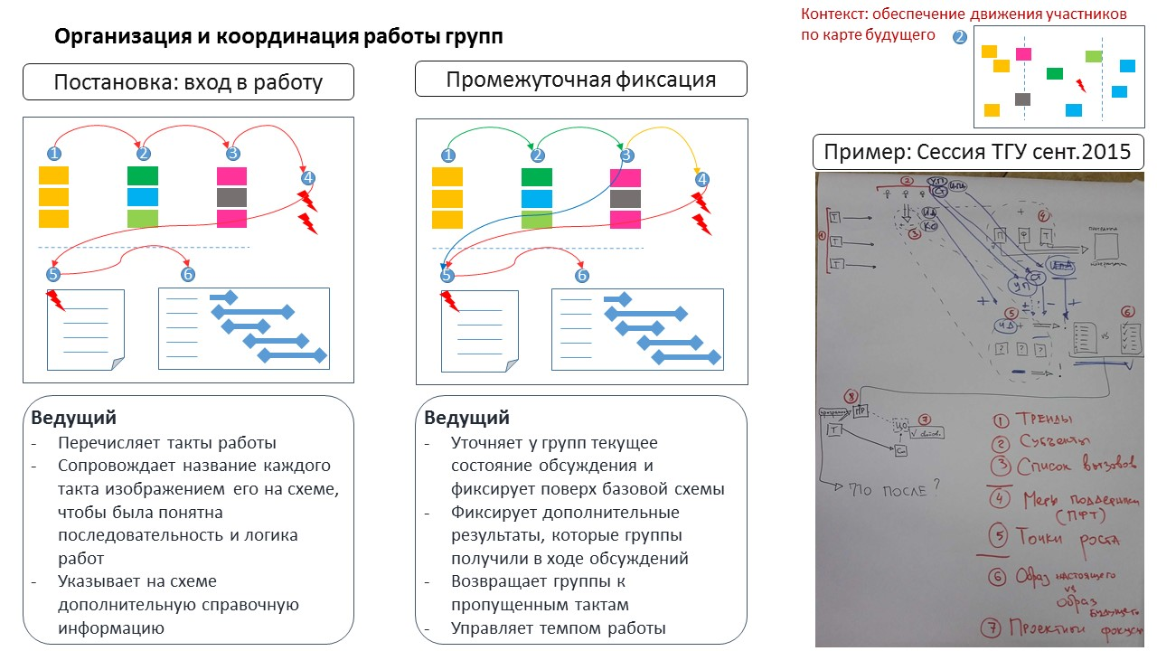

В ходе форсайт сессии применяются следующие способы разделения на группы:
- По предварительному распределению, в том случае если организаторы заранее знают кто из участников по какой теме должен работать. Это применяется или в случае
- По разделению на равные группы, в том случае если все группы работают по одинаковой постановке;
- По самоидентификации участников (самозапись по заявленным темам), в том случае если группы работают по разным фокусам внимания (разным темам). В этом случае часто применяют ограничение на численность группы, чтобы не произошло так, что в одной группе много участников, в другой их нет.
- По объединению участников вокруг предложенных принципов, в том случае если необходимо сформировать предметные или позиционный группы, а исходная экспертиза/квалификация участников не ясна. В этом случае участникам предлагается вначале определится со своим отношением к какому-либо тезису («растяжка»), а потом из них формируются группы.

Карта будущего и ее основные элементы
Вначале проведения сессии ведущий кратко рассказывает о тактах работы, о принципе визуализации всего сказанного в группе, о карте будущего и ее основных элементах.
В дальнейшем модератор в группе при начале каждого такта работы дополнительно и более подробно описывает группе элементы, используемые в ходе конкретного такта работы.
Рисунок 9 Краткое описание основных элементов карты будущего
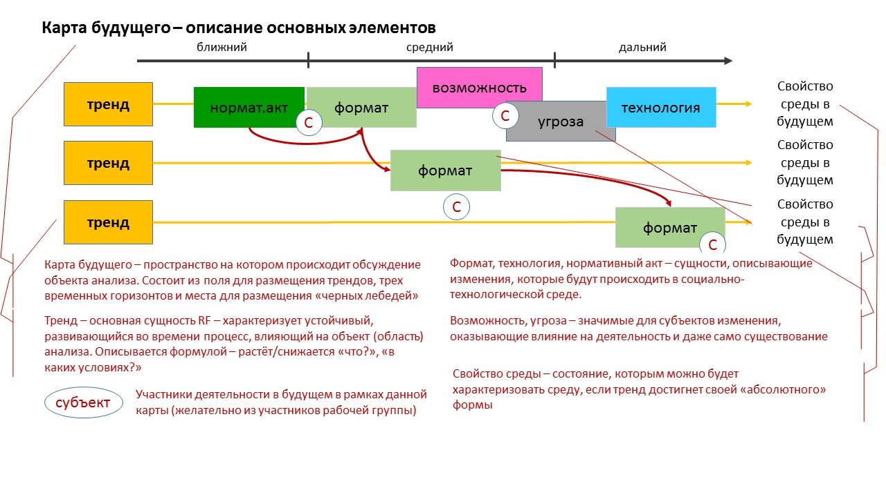
Подробное определение элементов карты будущего содержится в следующем разделе методички.

Разметка карты будущего
Вначале сессии модератор вместе с группой размечает карту будущего.
Размеры карты определяются удобством работы с ней группы. Оптимальный, с этой точки зрения, размер карты - от 1 до 1,2 м в высоту и от 2 до 2,5 м в ширину.
Узнайте заранее о том, где и как вы сможете расположить карту. Это может подсказать вам организационное решение (например: составить рядом три флипчарта при невозможности крепить бумагу на стену или использовать доску).

В стандартном варианте выделяются три временных горизонта: ближний, средний и дальний.
На карте будущего выделяются три основных временных горизонта:
- Ближний – для явлений, которые большинство участников наблюдают уже сейчас. Фактически, разнообразие материалов этого горизонта определяется мерой профессионализма и осведомленности в актуальных процессах собственной предметной области.
- Средний – для явлений, предпосылки к которым есть уже сейчас, но произойдут они (по предположению участников) в ближайшем будущем, которые сами эксперты считают значимыми и прорывными уже для сегодняшнего дня, однако хорошо осведомлены о неоднозначных условиях их появления, поэтому верят и не верят в них одновременно, сдвигая их в результате в будущее. Размещение карточек в среднем горизонте может быть результатом уверенности экспертов в том, что именно в данный момент будут проявлены все предпосылки: например, наберет силу тот или иной социальный тренд или попадут в массовое использование технологии-предшественники.
- Дальний – для явлений, чье появление предполагается участниками на основе их представлений. Здесь могут быть объекты двух категорий. Первая: объекты, появление которых на карте диктуется развитием того или иного технологического тренда. Вторая: получившие развитие на новом технологическом уровне знакомые продукты.

Временные отсечки определяются или модераторами заранее (на основании поставленной задачи в ходе проектирования сессии) или обсуждаются модератором вместе с группой.
При выделении временных горизонтов необходимо руководствоваться двумя правилами:
- Учет вероятности наступления событий – для ближнего горизонта описывается то, что точно произойдет, вопрос только в конкретном воплощении; для среднего горизонта – то, что произойдет при определенных условиях, для дальнего – то, что желается или то к чему может привести развитие трендов.
- Учет жизненного цикла элементов (технологий, форматов), находящихся в области объекта форсайта – в первую очередь необходимо учитывать инвестиционный цикл и срок эксплуатации.
Например: инвестиционный цикл крупной электростанции 4-6 лет, срок эксплуатации до 50 лет, а затраты на смену технологии и ликвидацию высоки. Это означает, что на протяжении этого периода будут субъекты, заинтересованные в сохранении использования этой технологии.
Например: цена входа в легкую промышленность низка, инвестиционные циклы короткие (до года), а цикл эксплуатации 3-7 лет. Это означает, что изменения в потребительском сегменте могут происходить каждые два года.

Рисунок 10 Карта будущего и ее описание
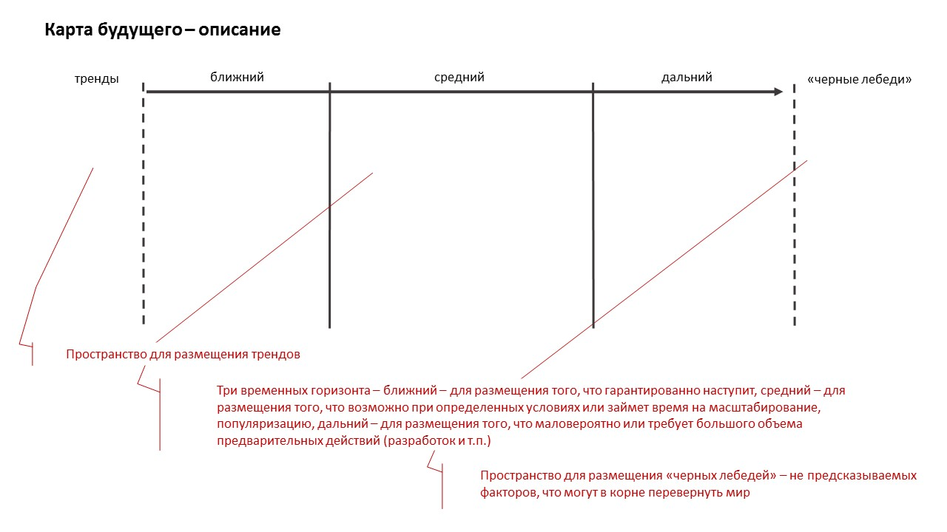
Поле «очевидное-невероятное» («черные лебеди») находится в правой части карты, за границей дальнего горизонта. Это четвертый, особый «горизонт». В это поле может быть отправлена карточка любого типа, нахождение которой на карте не находит поддержку большинства участников группы. Для того, чтобы карточка оказалась в этой части карты, необходимо, чтобы один из участников работы предложил ее, но большинством она была бы отвергнута. Карточки, оказывающиеся в этой части карты, как правило, относятся к одному из двух типов. Первый тип – легковесные фантазии, не связанные системно с картой событий, не проходящие экспертный уровень группы. Второй тип – это карточки, за которыми стоит экспертиза в группе, компетенцией по данному вопросу не обладающей или, напротив, с довлеющими традиционными представлениями.
Интересно, что в зоне «никогда» карточки могут появляться в тот момент, когда их реализация является уже фактом сегодняшнего или даже вчерашнего дня. Интересно также, что для некоторых типов субъектов именно карточки, попадающие в эту зону, являются наиболее интересными и информативными. Фактически, в этой зоне находятся объекты, которые уже осознаны и названы, но им, по той или иной причине, не нашлось места в реальности участников группы. В тех случаях, когда группу составляет сплоченный коллектив консерваторов, именно эти карточки являют действительную карту будущего предметной сферы.
В ходе работы участники при помощи модератора заполняют карту времени различными объектами (сущностями), которые представлены карточками, крепящимися к карте.
Карточки должны быть ясно заполнены, легко читаемы (хороший почерк или печатные буквы) и понятны стороннему участнику с минимальными пояснениями, то есть формулировка должна быть понятна каждому участнику форсайт-сессии, включая участников других групп, не присутствовавших на обсуждении данной карточки. На карте не должно быть слишком много объектов: в процессе работы модератор оценивает карту на читаемость, т. к. она является не только результатом совместной работы, но и ее главным инструментом на протяжении всей форсайт-сессии. На карте обычно размещается от 50 до 150 объектов всех типов, а также комментариев к ним, которые в этом случае входят в число объектов карты. Главной функцией модератора в этом аспекте является задача обеспечения такой дискуссии между участниками, в результате которой на карте размещаются достойные, важные и интересные предложения.

Определение объекта, предмета и границ (рамки) карты будущего
Задача этого такта - уточнение предмета работы, фокуса внимания, границ рассмотрения предмета (темы обсуждения).
Часто группа требует от модератора установления этих границ. Но если планом сессии не предусмотрено жесткое определение границ работы, то необходимо побудить группу сделать это самостоятельно. При этом модератор указывает, что не стоит искать единственно верного определения объекта – достаточно согласия участников «здесь и сейчас» в рамках групповой работы. Этот этап является ключевым для того, чтобы обсуждение группой предмета в целом и каждое предложение группы в частности имели отношение к предмету разговора, а не к смежным с ним предметам или предметам, находящимся на несколько уровней выше или ниже
Например, если предметом работы является «такси для людей», то «вулканизация проколотых шин» или «система грузоперевозок в рамках ВТО» являются ошибочными фокусами для работы.

Уточнение предмета работы проще делать по итогам частично предъявленных трендов, т.к. факт их появления и согласования говорит о том, что группа хотя бы частично уже де-факто работает с единым предметом. Уточнение предмета, даже в экспресс-режиме, позволяет добиться большей полноты карты и не упустить важные для неочевидных частей предметной сферы трендов и других сущностей.
Одним из приемов работы является очерчивание карты будущего условными «границами» с указанием надсистемы (большей рамки), подсистем, территориальных границ, масштаба событий и т.д.

Для определения границ предмета группа совместно с модератором определяет “надсистемы” - предметы более высокого уровня, частью которых является предмет рассмотрения (например, «образование в целом» – «образование в транспорте»), и “подсистемы”, которые являются элементами предмета. Необходимо заметить, что тренды являются тем типом сущности, который всегда относится к уровню выше, т.к. является объективным контекстом, в котором развивается предмет работы.
Например, «рост автоматизации средств производства» - это тренд для любой конкретной области производства.
Вторым инструментом определения границ предмета является определение процессов, действий, которые происходят внутри предмета и связывают его с соседними предметами, то есть определение функции или функций предмета работы.
Например, в предмете «наука в транспортном образовании» таких процессов можно выделить несколько: подготовка специалистов в области транспорта на основе знаний в данной области, «подготовка преподавателей в области транспорта (цикл)», «создание конкретных технологий на основе транспортных знаний», «реализация запросов заказчиков посредством подготовки специалистов или технологий для заказчика». «Входы» и «выходы» процессов в предмет рассмотрения позволяют четко определить функциональные границы предмета.
В условиях работы в формате обычной или упрощенной верификации, модератор предлагает участникам готовое описание предмета работы, для которого составлена полная или частичная карта.

Формирование поля трендов
Все тренды можно свести всего к трем базовым типам:
- изменение скорости процессов.
- изменение масштабов наблюдаемого объекта (явления).
- изменение проницаемости границ объектов.
Денис Коричин
Задачей этого такта является создание описание среды, направлений и динамики ее изменения, факторов на это влияющих.
Тренд является базовой и организующей сущностью форсайта. «Начальные» тренды фиксируют «отправную точку» форсайта, а развитие этих трендов (и производных от них явлений) на карте времени задает ориентиры процесса наполнения форсайта. Остальные объекты вносятся на карту только относительно трендов как значимая точка развития или кульминация тренда, или как «ответ на вызов», задаваемый трендом. По этой причине на карте не может быть карточек вне трендов (кроме карточек в поле «очевидное-невероятное»).
Тренд (определение)
– функция (направление) изменения какого-либо числового параметра во времени;
- развитие совокупности сходных событий в определенном направлении.

Тренд в форсайт сессии – это:
- объективно наблюдаемый и измеряемый процесс постепенного качественного или количественного изменения, развивающегося на протяжении хотя бы одного горизонта «карты времени»;
- который проходит в «большой системе», надсистеме предмета форсайта – например, в транспорте и образовании по отношению к предмету «транспортное образование», или в стране в целом, если предметом является регион и т. д. В качестве трендов могут привлекаться процессы с уровня “+2” (наднадсистемы) – то есть, например, «в мире в целом» для региона, или «все виды коллективной деятельности» для «транспортного образования»;
- который имеет принципиально измеряемый (не обязательно уже измеренный) индикатор, изменяющийся в определенном направлении со временем. Например, «вытеснение человека из рутинной деятельности средствами автоматизации» теоретически может быть посчитано для каждого года, и тренд может быть объективно зарегистрирован.
Суть работы в ходе такта - помещение на карту будущего «трендов» – основных тенденций, увеличивающих или уменьшающих свое влияние на предметную область.
Модератор вводит понятие тренда через описание формулировки, состоящей из трех частей.
- Первая часть – характеристика изменения явления. Например, «увеличение, рост, ускорение, уменьшение, замедление и т. д.»
- Вторая часть – описание явления. Например, «количества автомашин, скорости загрязнения окружающей среды, интереса к исследованиям в области искусственного интеллекта и т. д.»
- Третья часть – указание на сферу или территорию, по отношению к которой формулируется тренд. Например, «в России, в мире, в науке, в пригородах по вечерам».
Например: «Увеличение количества выброса углекислого газа в атмосферу больших городов столиц азиатских государств».
Рисунок 11 Работа с трендами на карте будущего
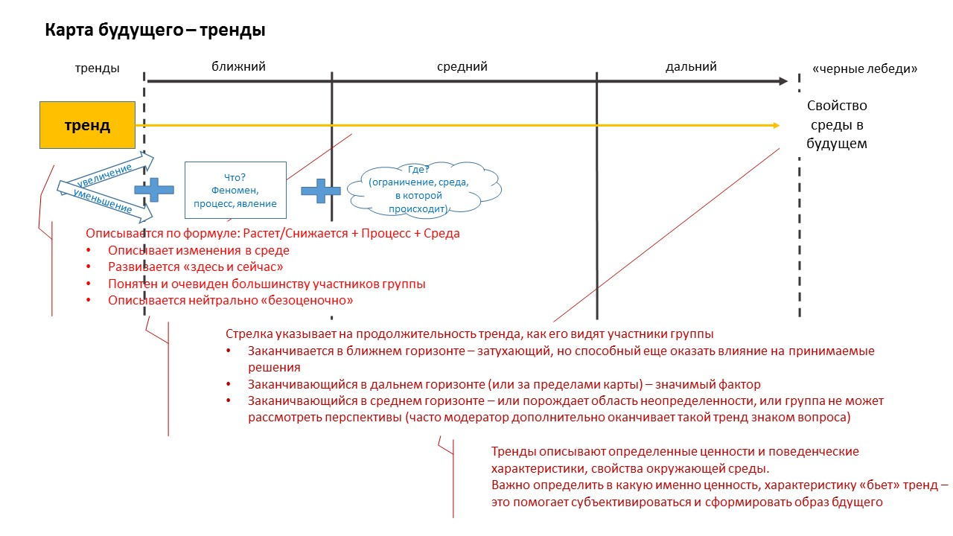
Тренды должны быть прямо связаны с темой форсайта, протекать в надсистеме предмета форсайта.
Участники группы согласуют формулировку, содержание и момент появления тренда на временной карте согласовывается группой. На каждой карточке по возможности указывается год ее “появления”.
«В форсайте запрещены симулякры, слова, за которым не стоит конкретное действие. Таковыми можно считать «кризис», «устойчивое развитие», «нанотехнологии». Каждое слово должно подразумевать конкретное действие. Если вы считаете, что через 20 лет должны существовать школы или вузы, вы должны это доказать своим коллегам по группе и модератору. Не сможете доказать – значит, это явление не попадет на карту будущего».
Дмитрий Песков
На карте тренды обозначаются прямыми линиями, выходящими из карточек тренда (обычно слева, в самом начале временной линии карты, в «сегодняшнем дне»). Тренды крайне редко стартуют в будущем, но это иногда происходит. Например, тренд «рост влияния искусственного интеллекта на науку» может стартовать только после того, как эта технология будет изобретена и получит возможность влиять на науку.
После того, как группа сгенерировала достаточное количество трендов (или, если позволяет квалификация, на ходу) модератор предлагает группе кластеризировать тренды – собрать и обобщить их в группы. Максимальное количество трендов, с которым возможна эффективная работа, – не более 10. Если трендов больше, их необходимо сгруппировать по смыслу. Если этот процесс проходит с затруднениями, может помочь введение мини-такта со схемой предмета работы, поскольку, как правило, тренды относятся к различным частям схемы предмета.

Набор трендов идентифицируется, в первую очередь, в результате работы с материалами предметной области и экспертами. Всё, что происходит в рамках карты, происходит на трендах, может порождать тренды и связано с ними.
В случае затруднений группы в формулировке трендов, модератор может помочь, предлагая для обсуждения в контексте предмета работы известные ему тренды из смежных сфер или общесистемные законы, такие, как, например, “вытеснение человека из технических систем” (ТРИЗ), “конвергенция наук” (НБИК), “увеличение сложности” (Эволюционный подход) и т.д.

Результатом работы по данному такту является возможность группой сформулировать что именно в жизни изменится в период, рассматриваемый на карте будущего.
В отдельных случаях (например, при акценте в работе именно на описание трендов в противовес последующим тактам работы) по решению модератора могут использоваться дополнительные обозначения, описывающие специфические типы трендов:
- Устойчивый, сильный (значение тренда со временем будет усиливаться) - сплошная линия.
- Неопределенный (значение со временем будет меняться) - волнистая линия или знак вопроса на окончании тренда в средней временной зоне.
- Угасающий (значение со временем будет уменьшаться) - прерывистая линия.
Со временем тренды могут менять свой характер, что обозначается изменением типа линии.
Каждое изменение типа тренда маркируется событием, после которого, фактически, начинается новый тренд, с которым сборщик работает как с отдельным. Аналогично обстоит дело с угасающим типом тренда. Вместо этого типа тренда используется устойчивый с указанием на событие, маркирующее угасание или окончание тренда.
В условиях работы в формате обычной или упрощенной верификации, участникам модератором предлагается готовый набор трендов, для которого составлена полная или частичная карта.

Формирование поля субъектов
Задачей этого такта является определение перечня участников, действующих в пространстве объекта и темы форсайта. Как правило, перечень субъектов выписывается отдельно на флип-чарт рядом с картой будущего.
Результатом является нахождение участниками себя в этом перечне субъектов, а также выделение тех субъектов, кто действительно действует на данной карте будущего, имеет выраженную позицию, зависит от того, как будет развиваться ситуация.
Перечень субъектов чаще всего выписывается на отдельный флип-чарт и размещается на стене рядом с картой будущего.
Есть два способа выделить перечень субъектов:
- Прямое обсуждение – в ходе которого модератор предлагает группе перечислить субъектов методом мозгового штурма, а потом при необходимости проводит их группировку по согласованному с группой основанию.
- Опосредованное выделение в ходе работы по другим тактам (НАФТ, угрозы и возможности) в ходе которого модератор постепенно выписывает на отдельный лист субъектов, которых участники называют при генерации соответствующих карточек. Именно упомянутые на этих тактах работы субъекты и являются значимыми акторами на той карте будущего, которая обсуждается.
Иногда базовый список субъектов создается в качестве одного из вспомогательных инструментов при создании схемы предмета работы группы, то есть на первом или втором такте.
Полноценное обсуждение карты субъектов проводится методом «шестеренки», в ходе которой субъекты размещаются не списком, а в виде карты, между ними устанавливаются связи в виде стрелок, и каждая связь подписывается как в одну сторону, так и в другую. Здесь могу выделятся интересы, которые имеют субъекты, ресурсы, которыми они готовы подкреплять свои интересы, степень и направление влияния, потоки информации и другие характеристики. В результате получается граф субъектов и их связей. В тех случаях, когда связей и/или субъектов слишком много, используются таблицы.
Полноценный такт работы с субъектами используется, чаще всего, в работе с компаниями, территориями или организациями, для которых форсайт-сессия – это способ взглянуть на настоящее и будущее своей организационной структуры. В этом случае субъектная сетка, особенно оснащенная связями с угрозами и возможностями, – это возможность обнаружить и оснастить дефицитные, но необходимые для развития субъектные позиции.

Наполнение карты будущего содержанием: нормативные акты, форматы, технологии (НАФТ)
Задачей этого такта является детальное насыщение описываемой среды (объекта форсайта) элементами деятельности, и понимание как именно эта деятельность реализуется. Результатом данного такта является понимание какая часть объекта «закрыта» различными элементами деятельности, а где находятся пока пустые зоны.
Описания карточек и требований к их заполнению представлены в следующем разделе документа.
В ходе данного такта участники работают с карточками «нормативный акт» (НА), «формат» (Ф), «технология» (Т).
В зависимости от организации работы с группой:
- Все типы карточек заполняются и предлагаются участниками одновременно.
- По очереди уделяется внимание каждому типу карточек.
- Тот или иной вид карточек вообще не рассматривается (как правило, выводится из рассмотрения «нормативный акт»).
Все карточки должны быть «привязаны» к конкретному тренду. В случае отношения сразу к двум или трем трендам, модератор делает соответствующую пометку на карте будущего.
Все карточки должны содержать указание на субъекта, заинтересованного в этом элементе.
При необходимости модератор маркерами отмечает связи карточек между собой. Часто участники называют одновременно формат и технологию или нормативный акт и технологию. В этом случае карточки размещаются рядом.
В условиях работы в формате обычной или упрощенной верификации, модератор предлагает участникам готовые, созданные ранее элементы, которые группа обсуждает, принимая, отвергая или дополняя собственными.

Карточка Формат
Формат – это социальный/институциональный ответ на вызов или возможность, по сути это воплощение социальных практик. Под форматом в Rapid Foresight понимается способ организации коммуникации субъектов: кто с кем по поводу чего и по какому принципу организуют совместную деятельность.
Например, «сетевые дворцы пионеров» как формат на тренде «сетевая социальная самоорганизация». (тип отношений между людьми), который всегда порождается субъектом. У формата нет конечной цели.
Формат может запускать новый тренд. Формат может содержать свои собственные тенденции, которые похожи на тренды, но лежат на три уровня ниже трендов предметной области, а тренды, относящиеся к уровню подсистемы, не являются трендами для системы с точки зрения методологии Rapid Foresight. Модератор и, при его помощи, участники группы должны всегда соотносить масштаб тренда с системным многоуровневым видением предмета форсайт-работы.

Карточка Технология

Технология – это отдельное технологическое решение («новый тип топлива») или пакет технологических решений («реактор на быстрых нейтронах»), значимый для развития, открытия или угасания того или иного тренда или формата. Особенность карточки технология в том, что она находится вне системы субъектных отношений, и обладает следующими признаками:
- описывает «ответ на вызов», возникающий в системе НТР;
- является материальным или информационным объектом;
- обусловлена собственной логикой научно-технического прогресса, развертывание которого происходит вне рамок предмета форсайт-сессии
Например, “быстрый нейроинтерфейс” является продуктом линии решений в области психофизиологического мониторинга, но на карте системы “Транспортное образование” появляется только тогда, когда начинает влиять на состояние предмета (создавая возможности для нового типа образования).
Формат и технология – сущности с жизненным циклом. Это означает, что участники могут их путать с трендами.
На карте будущего форматы и технологии размещаются во времени, когда участники группы считают, что они достигнут значительного распространения и общественного признания.

Карточка Нормативный акт
Нормативный акт (политика) – это карточка, описывающая правила регулирования какой-либо деятельности, и обладающая следующими характеристиками:
- сущность, которая работает на запуск, перелом, торможение тренда или изменение его направления;
- частично обусловлена трендами (задающими «вызов»);
- обусловлена собственной логикой «институционального развития» (цели субъекта, управляющего «большой системой» – например, федеральное/региональное правительство, отраслевой регулятор и пр.).
Например, «разрешение иностранным пилотам водить воздушные суда авиакомпаний РФ» или «введение отдельной должности в ранге премьер-министра, ответственного за реализацию транспортной стратегии», «приказ о финансировании отдельной строкой подписки всех вузов РФ на отраслевые журналы, входящие в SCOPUS».
Нормативный акт это упрощенный (стандартизированный, регламентированный) формат. Институциональный (регуляторный) «ответ на вызов» – по сути одномоментный акт управленческой воли (воплощенный в документе регулятора, законе или нормативном акте). Формула описания нормативного акта: кто и как в отношении какую именно деятельность регулирует.
Карточка нормативный акт размещается на карте будущего в тот момент времени, когда участники полагают, что он будет принят.

Выявление угроз и возможностей

«Мы живем в глобализированном, глобальном мире. Как соединить два тренда, когда все больший запрос национальным системам образования предъявляется на строительство государственности идентичности? С другой стороны, закрытость гибельна. Это является колоссальным вопросом, на который будущее должно ответить».
Исак Фрумин

Если форсайт не доставляет боль, значит работа была выполнена недостаточно качественно.
Дмитрий Песков

Задачей этого такта является выявление и понимание участниками сессии реалистичных и вероятных ситуаций, которые либо открывают перед ними «окна возможностей», либо уничтожают возможность существования и действия в пространстве данного форсайта.
Результатом этого такта является выявление мест на карте будущего по поводу которых у большинства участников есть согласие в необходимости изменений. По сути это является важнейшим тактом для достижения группой коллективного видения карты будущего.
Каждая угроза или возможность подразумевает наличие субъекта, для которого тренд, формат, технология, нормативный акт является выигрышем или проигрышем в рассматриваемом пространстве форсайта. Одно и то же явление является для одного субъекта угрозой, а для других – возможностью. На карту имеет смысл размещать угрозу или возможность для того из субъектов, кто больше выигрывает/теряет, для кого это является критичным.

Карточка Угроза
Угроза – это последствие развития тренда, а также значимое следствие технологии, формата, или другой сущности на карте, которое может негативно повлиять на того или иного субъекта, закрыть для него работу в рассматриваемой области форсайта.
Например, “потеря функции целеполагания детьми, с детства использующими рекомендательные системы” – угроза для родителей, но возможность для диктатора. “Потеря образовательного суверенитета страны в результате перевода курсов Coursera на русский язык” – угроза для государства. И т.д.

Карточка Возможность
Возможность - последствие развития тренда, а также значимое следствие технологии, формата, или другой сущности на карте, которое может положительно повлиять на субъекта, создать для него значимые выгоды.
Например, “увеличение количества пробок на дорогах» - возможность для производителя кондиционеров с фильтрами или стеклопакетов. А “потеря образовательного суверенитета страны в результате перевода курсов Coursera на русский язык” – возможность для глобальных образовательных онлайн – агрегаторов.
Генерацию угроз и возможностей стимулирует работа со списком субъектов и сущностями на карте. По отношению к каждому тренду и каждой другой карточке на карте участник задается вопросом: «Как это может повредить данному субъекту? В чем невыгодность данного явления или развития данного тренда для указанного субъекта?» или «Как это может помочь или быть выгодным данному субъекту?».
Часто при работе с карточками «угрозы» и «возможности» участники группы вспоминают про методику SWOT анализа (применяемую для компаний). Однако в методике Rapid Foresight рассматриваются предельные значения «угроз» и «возможностей», которые вызваны не просто действиями других агентов в описываемой области, а объективными процессами (трендами), а значит влияют на всех субъектов данного типа.

Работа с событиями и вызовами
Задачей этого такта является описать критические события, которые могут переломить ход трендов, стартовать новые тренды, и зафиксировать вызовы для субъектов данного пространства форсайта. Результатом является понимание и согласие участников по поводу вероятности и вида критических изменений, которые могут в будущем изменить данный объект форсайта.
Событие – это одномоментное явление, выражающее кульминацию какого-либо тренда, его точку перелома - маркер, размещаемый в таких точках «перелома». Событие вводится только в том случае, когда необходимо обозначить точку, в которой с трендом что-то происходит. Тренд проявляется или переламывается, и событие это маркирует.
Удобно думать о названии события как о заголовке в газетах. Например, тренд «Рост доли азиатского населения в России» может иметь кульминацию «Китаянка становится “Мисс Москва”». Событие, как правило, является измеримым – то есть можно уверенно зафиксировать тот момент, когда оно произойдет.
Событие может быть индексом того или иного формата или технологии, лежащей на тренде, например, “интерфейсы мозг-компьютер официально используются в школах” или “1,5 миллиарда студентов в онлайн-университетах по всему миру”.
Такт отдельно проводится крайне редко. Как правило, во время других тактов иногда возникают карточки, по мнению участников группы, являющиеся технологией, форматом или нормативным актом, которые фактически могут являться событием. В этом случае модератор предлагает переписать содержание такой карточки на карточку события. Иногда при обсуждении тренда, имеющего перелом, понятие и карточка события вводятся специально и далее используются во время всех оставшихся до конца сессии тактов.

Формирование образа будущего
Задачей этого такта является формирование коллективного представления о будущем или о нескольких вариантах будущего. Результат такта – картина (образ) будущего, удовлетворяющий ожиданиям группы.
В настоящий момент есть четыре основных способа посмотреть на будущее:
- «вытягивание» трендов, доведение их до своего абсолютного состояния и попытка описать, а «что же произойдет если» - сумма таких описаний по всем трендам и будет формой образа будущего, именуемого еще «продолженное настоящее».
Пример: Тренд - Рост числа семей, выбирающих нешкольные формы образования для своих детей. В абсолютном значении этот тренд выглядит так: «Никто не выбирает школьную форму образования», что для образа будущего означает, что школа как институция исчезает.
- Рассматриваем поведенческое свойство, ценность, которое лежит в основе тренда и пытаемся определить что в этих ценностях может изменится – сумма ценностных изменений и дает картину будущего.
Пример: Тренд - Рост числа семей, выбирающих нешкольные формы образования для своих детей. Тренд опирается на желание родителей, чтобы их дети были конкурентоспособными в жизни. Это означает, что в будущем выигрывают институции, которые это смогут предоставить (в т.ч. и школы).
- Рассматриваем форматы, нормативные акты и технологии, расположенные на трендах и описываем как они меняют мир вокруг нас.
Пример: Тренд - Рост числа семей, выбирающих нешкольные формы образования для своих детей. При наличии нормативного акта разрешающего проводить в школьных зданиях разные обучающие мероприятия и формате «школа как районное пространство непрерывного образования и социальной коммуникации» получаем в будущем школу как центр социально-культурной жизни микрорайона.
- Описываем желаемое (идеальное) представление о будущем.
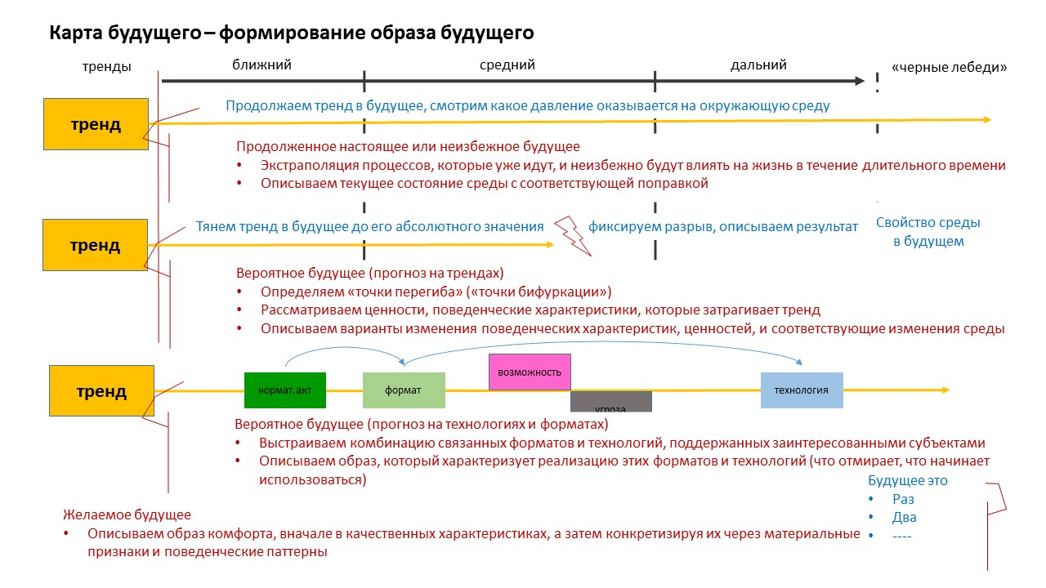

В сессии Rapid Foresight как правило рассматривается не менее двух вариантов формирования образа будущего (например: неизбежное и желаемое), и на разрыве между этими картинами определяются области для проектов изменений:

Генерация идей и описание проектов изменений
«Стейкхолдеры могут поменять законы на карте будущего – для усиления своей позиции. Здесь позволяется использовать моральные категории и рассуждать: «Это правильно, поэтому мы это поддержим». Но не позволяется изменить мировой тренд, например, такой как киборгизацию человека, даже если он вам не нравится. И нельзя менять последовательность: сначала мы рассматриваем неизбежное будущее, затем вероятное, и только потом желаемое».
Дмитрий Песков

Задачей этого такта является создание связанного множества изменений, позволяющих субъектам перейти в желаемое будущее из текущего состояния. В зависимости от общей цели форсайт-сессии и имеющегося времени результатом данного такта может быть: перечень инициатив, перечень проектов или прообраз дорожной карты.

Такт можно рассматривать в качестве самостоятельной сессии проектировки, которая состоит из несколько подтактов:
- генерация возможных проектных инициатив (вокруг вызовов, областей изменений, нереализованных форматов, технологий, нормативных актов).
- презентация и критика идей проектов.
- поиск дополнений, взаимовлияний между проектами.
- выставление приоритетов ранжированием или ставками участников.
- определение логической последовательности проектов и размещение проектов на карте/под картой.
От участников требуется определить, какие проекты изменений окажут наибольшее (желаемое) воздействие на развитие предметной сферы (отрасли, региона). Проекты должны быть сомасштабны размеру предметной сферы.
Например, если работа осуществляется с темой «внутренний туризм», то проект – это создание новой системы национальных парков, а не крупное турагентство.
Проекты могут включать:
- создание новых (масштабных) бизнесов.
- создание отраслевых ассоциаций или иных форм, формирующих политическую силу для предметной области.
- разработку новых продуктовых решений.
- принятие новых законов/нормативных актов, введение новых стандартов деятельности или другое нормирование.
- разработку, внедрение и популяризацию новых форматов работы.
При этом стоит избегать «псевдо»проектов вида: создать рабочую группу, разработать информационный портал и тому подобных.
Зачастую в ходе этого такта участники сессии забывают о том образе будущего, который они сформулировали для себя в качестве желаемого в предыдущие такты работы. Модераторы могут возвращать участников к образу будущего следующими вопросами:
- Каковы основания возникновения вашего проекта?
- На решение какой проблемы направлен проект?
- Чем ваш проект сильнее других инициатив, выдвинутых в ходе сессии или уже существующих в области форайта?
Необходимо избегать ситуации, при которой участники для обоснования своего проекта перечисляют больше 2-3 трендов и 1-2 угроз и возможностей. Как правило, такая ситуация говорит о том, что проекты носят слишком общий характер или по сути не устраняют ни одного из заявленных на карте будущего разрывов.
Наименования проектов необходимо также размещать на карте будущего (карточками post-it или делая дополнительные надписи маркером), возвращая тем самым участников к трендам, угрозам и возможностям и давая им возможность отнестись к карте.

Итогом работы над генерацией инициатив и проектов изменений является формирование прообраза дорожной карты. В настоящий момент проработано несколько способов перехода в дорожную карту:
- Нормативные акты, форматы и технологии связываются в логическую последовательность, по критериям отношения к одному «разрыву» на трендах, одному свойству желаемого образа будущего. Эта последовательность и становится дорожной картой, а «события» отмечают вехи в ее реализации.
- Каждый элемент НАФТ, отмеченный на карте будущего именуется «инициативой». Совокупность инициатив и есть дорожная карта. Далее каждая инициатива детализируется по правилам формирования паспорта проекта. (Вариант отработан: Форсайт-флот 2015).
- По ценностям (свойствам), выделенным как основания трендов определяются достигаемые цели (элементы образа будущего), процессы (элементы НАФТ), описываются результаты по итогам реализации каждого действия и ресурсы на него необходимые. (Подход отработан на сессии развития туристических кластеров Республики Коми).
- Для всех инициатив задается один или два принципа группировки – растяжки. Например: направленные на совершенствование деятельности, направленные на внешнее развитие, и направленные на традиционных свойств, на развитие новых свойств, а также дополнительно накладываются заявленный масштаб и сроки реализации. Получается поле наложенных друг на друга проектов. Это поле проектов является стратегическим выбором и дорожной картой. (Подход отработан на сессии для Татфондбанка)
На этом (создании прообраза дорожной карты) собственно методика Rapid Foresight закончена, но сама форсайт сессия может включать в себя еще несколько тактов работы над детализацией и верификацией дорожной карты.

Описание рабочих задач
В случае работы по варианту форсайта компетенций последним тактом вместо генерации инициатив и проектов изменений, выявляется перечень рабочих задач, которые должны будут решать люди в будущем, и которые группируются участниками сессии в пакеты компетенций (прообразы профессий).
В этом случае группа может работать с карточкой «специалист».

Карточка Специалист
Карточка Специалист – это кадровый “ответ” на вызов тренда, который может быть связан с угрозой и технологией, а также форматом тренда. Профессионал решает конкретную отраслевую задачу, связанную с рынком / технологией / форматом / угрозой.
Например, «биотрансдуктор» как специалист по замещению небиотех-решений биотех-решениями.
На карте размещаются только карточки новых специалистов, которых на данный момент не существует в отрасли. В тех случаях, когда форсайт-сессия не посвящена напрямую работе с образовательным сущностями, карточки “специалист” появляются довольно редко. Карточка «специалист» используется редко и не входит в стандартный набор, т.к. была создана специально для работы в области форсайтов компетенций.

Создание «карты прошлого»
Иногда для глубинной проработки и поиска причин сложившейся ситуации проводится такт работы по формированию «карты прошлого». Задачей участников является попытка понять, какие обстоятельства исторически обуславливают развитие предметной области форсайта, а именно:
  - ключевые игроки;
  - материальные (шире – экономические) ресурсы, как пример: наличие людей, инфраструктуры и прочее. Например, база институтов РАН в наукоградах для вузовской науки;
  - «культурные коды»: какие исторические события из прошлого (на данной территории, в данной сфере деятельности или где-либо еще) задают рамку (или подкрепляют определенное видение) относительно предметной области. Например, для программы «Глобальное образование» одну из рамок задает программа Петра Первого по обучению детей бояр за границей и создание нового класса дворян).

Модератор может использовать «домашние заготовки» для стимуляции продуктивного процесса, но, как и в других тактах, может дать возможность участникам самим выявить обстоятельства и культурные коды. В том случае, если карта будущего была составлена заранее, помочь составить «карту прошлого» могут современные тренды, продолженные в прошлое. Участники формируют карту из найденных ими образов и кодов на отдельном флипчарте.

Обработка материала и сборка результата RF-сессии
«Сборка» - создание отторжимого результата групповой работы.
Хронологически обработка материала форсайт сессии проводится в несколько этапов:
- Техническая фиксация содержания по ходу работы (фото, аудио, фиксация на карте будущего и флипчартах, перенесение карты, ее элементов и ключевых фраз из обсуждений в электронный вид, работа с бумажными и электронными шаблонами и т.д.).
- Быстрая обработка – сбор информации по одному-двум критериям для проведения завершающего пленара, которая может быть представлена всем участникам сессии (например: перечень инициатив для ранжирования их эффективности или скорости внедрения или презентация с картой инициатив по карте будущего для представления аказчику).
- Быстрая сборка – обработка материала в течение ближайших пары дней, выделение наиболее важного содержания, подбор представления содержания в наиболее компактной и удобной форме.
- Полноценная сборка – полноценная обработка, включая при необходимости проведение дополнительной аналитики, подготовку официальных отчетных документов.
Важно отметить, что каждый этап сбора и обработки материала представляет собой результат, который может быть отторжим от модератора и участников группы.

Техническая фиксация результатов работы группы
В техническую фиксацию работы группы входит:
- Визуализация (на стене, флип-чарте) – сборщик может прямо по ходу работы формировать общую схему рассмотрения объекта форсайта группой
При наличии ресурсов могут использовать дополнительные инструменты: скрайбинг, облако понятий и другие. Уместно всё, что позволяет группе глубже разобраться с объектом, а затем сформировать целостную, отторгаемую картину.
- Аудио-фиксация (с последующей расшифровкой).
- Фото-фиксация.
- Видео-фиксация.
- Заполнение шаблонов (карта будущего в MS Visio, описание карточек в MS Excel или прямая сборка карты c помощью ресурса http://foresightmap-ru.1gb.ru/).
- Ведение подробного лога сессии с последующей структуризацией материала.
При технической сборке важно зафиксировать и сохранить контекст обсуждения, без которого по окончании сессии бывает трудно или даже невозможно восстановить настоящее значение карточек. Кроме того, важно отмечать эмоциональный фон группы, так как он говорит об отношении участников к элементам карты будущего.
При наличии ресурсов рекомендуется обеспечить работу нескольких сборщиков в группе. Это позволит осуществить дальнейшую пересборку и составление общего итогового продукта, включая обсуждение преимуществ, недостатков и особенностей каждого индивидуального результата.
Пересборка может осуществляться сборщиками совместно с командой модераторов, а также ведущим сессии для создания единой карты будущего и связывания воедино всех индивидуальных или мини-групповых результатов.

Обобщение материала на итоговом пленаре
Представление материала работы группы проводится в виде краткого доклада:
- с помощью флип-чарта, на который вынесена ключевая информация.
- с помощью презентации в электронном виде.
Докладчик выбирается из числа участников. Это дополнительное действие по присвоению участниками содержания карты будущего.
Ведущий сессии в ходе итогового пленара (а иногда и во время промежуточных):
- составляет схему обсуждения, фиксируя общее и различие в представлениях групп, прорывные идеи, поле проектных инициатив.
- интегрирует и обобщает итоги работы отдельных групп, формирует единую картину в контексте целей и задач мероприятия.
В ряде случае в ходе пленара может проводится голосование за предложенные инициативы и проекты изменений, образы будущего или отдельные его элементы. Также ведущий может предложить участникам ранжировать инициативы и проекты изменений.
Например, для того, чтобы быстрее сформировать программу работ и дорожную карту, используется ранжировние по трем критериям: самый быстрый – проект или инициатива, которую быстрее всего можно реализовать; самый дешевый – проект или инициатива реализация которых не требует средств; самый эффективный – проект или инициатива, внедрение которых окажет максимальное внимание на приближение желаемого будущего.
В ходе итогового пленара могут быть запланированы выступления экспертов, вопросы участников друг другу, борьба – противопоставление образов будущего или программ изменений.

Быстрая сборка
Быстрая сборка предполагает обработку итогов сессии в течение одного-двух дней после ее окончания, и не включает дополнительных материалов. Ключевые цели такой сборки:
- быстрое представление результатов во внешнюю среду для старта инициатив.
- распространение материала участникам сессии, чтобы собрать с них обратную связь и включить в дальнейшую работу в области форсайта.
Самое важное в быстрой сборке полно и достоверно отразить содержание работы в группах и его обобщение на итоговом пленаре. Вместе с тем, в быструю сборку целесообразно включать:
- описание структуры сессии (целей, задач, сценария).
- краткое описание хода работы в группах (контекст обсуждения).
- схема развития объекта и представлений о нем, заложенные в сессию.
- предложения-маркеры и слова-маркеры, позволяющие участникам идентифицировать результат работы и отнестись к нему.
- визуализацию материалов работы, позволяющую участникам увидеть своё содержание.
- обобщения сборщиков, которые позволяют демонстрировать результат сторонним лицам, не принимавшим участие в сессии.
Форма представления быстрой сборки согласуется с заказчиком.

Основная сборка
Основная сборка включает в себя две составные части:
- подготовка концентрированного упакованного содержания для дальнейшей работы.
- подготовка официальных отчетных документов.
Основная сборка включает в себя помимо материалов сессии:
- верификация данных (например, проверка количественных оценок по трендам, проверка наличия технологий, форматов, нормативных актов и т.д.).
- материалы предварительной аналитики, проведенной командой форсайт сессии.
- обработку материалов предварительных и постсессионных интервью и рабочих встреч.
- сравнение итогов проведенной сессии с результатами аналогичных форсайтов, стратегических сессий, прогнозами футурологов и визионеров.
- детализация проектных инициатив.
Помочь в создании отчета могут эти рекомендации
- Обсуждайте с коллегами логику документа: какие выводы Вы хотите отразить, какова цепочка рассуждений, ведущая к этим выводам;
- Проговорите с кем-нибудь Ваш методический подход, проверьте понятно ли Вы излагаете, не осталось ли что-то не проговоренным как само собой разумеющееся;
- Запишите удачные фразы;
- Запишите конкретные факты, которые Вы выявили в ходе работы;
- Накидайте абзацами (не связанными) текст в разделы документа;
- Загляните в техническое задание на проект и ваши обязательства клиенту.
И, конечно, старайтесь больше обсуждать в рабочей группе и с посторонними, просто так и давать посмотреть материалы. Чем больше Вы говорите, тем быстрее сформируется понимание, что и как надо написать.
Финальный отчет кроме прочего должен соответствовать нормативным требованиям к подобного рода документам, которые определяются типом заказчика и характером оформления договорных отношений. Вместе с тем, есть ряд общий правил подготовки финального отчета:
- оформление документа должно соответствовать предъявляемым требованиям, что касается титульного листа, шрифтов, полей, заголовков, оформления схем, таблиц, приложений, глоссария и т.д.
- в языке документа должны сохраняться образы, метафоры, сравнения, графические приемы, которые уже известны заказчику, обсуждены с заказчиком, понятны ему и приняты им.
- документ должны быть составлен в терминологии заказчика.
- в документе должны быть выверены все даты, цифры, имена, наименования.
- документ должен быть проверен на орфографию и синтаксис.
В самом лучшем случае основная сборка становится законченным продуктом. Например: Атлас новых профессий.

